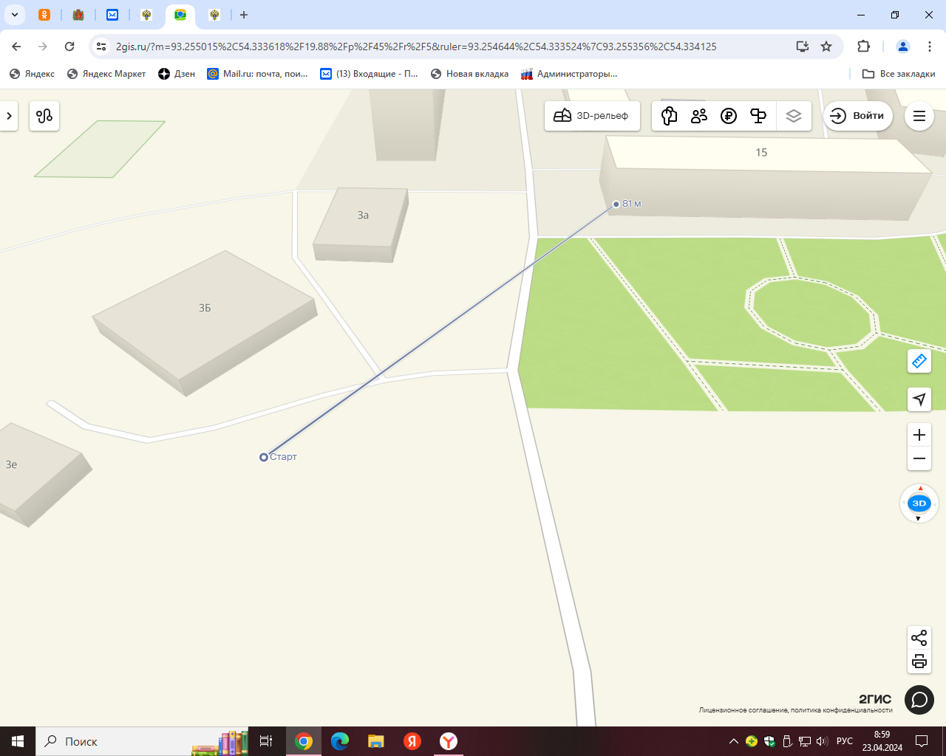

Место расположения: РФ, Красноярский край Курагинский район , п. Краснокаменск Центральная , 3Б

Расстояние до ближайшего жилого дома: 81м.